- 目的
  - 自分で作ったコイルとコンデンサーを使って回路を作り電気的共振を観察し、インダクタンスを測る。
  - 自分でコンデンサーを作って、コイルと回路を作り電気的振動を観察する。
  - また、この実験を通してインダクタンス、静電容量および共振について理解を深める。
- 実験原理
- インダクタンス
円筒状のコイル（ソレノイド）に電流Iが流れているとき、コイルの内外に磁界が生じる。Iが変化するときコイルを通り抜ける磁束が変化するため、電磁誘導によってAB間に電位差が生じる。Aを基準としたBの電位VはIの変化の速さに比例するので、
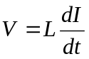‥‥‥‥（１）
と表せる。このLは比例係数でコイルのインダクタンスという。
半径ｒの円筒の枠に長さにわたって隙間なく巻かれた総巻数Nの単層ソレノイドのインダクタンスLはｒ≪のとき、
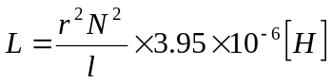‥‥‥‥（２）
で与えられる。（ただしｒ、の単位は[]）
ｒ≪でないとき、
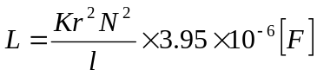‥‥‥‥（３）
で与えられる。
K（長岡係数）はr/lの関数で、１より小さい値をとる。
- 静電容量
コンデンサーの両電極の向かい合う部分の面積がS[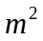]で電極間の距離が一定値ｄ[]で、その間を占める物質の誘電率がε[F/m]のとき、ｄが電極の広がりに比べて十分小さければ、静電容量Cは、
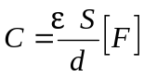‥‥‥‥（４）
また、（４）式を比誘電率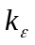を使って表すと、
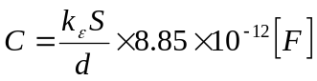‥‥‥‥（５）
となる。

- 共振
コイルとコンデンサーを直列に接続した回路の両端ACの間に角周波数ωの交流電圧Vをかけ、その結果電流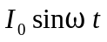が流れていたとすると
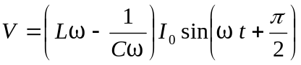‥‥‥‥（６）
すなわち、電圧Vの振り幅は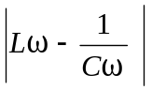となるので、
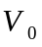との比は
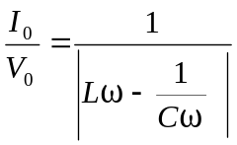‥‥‥‥（７）
である。故に、
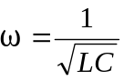‥‥‥‥（８）
のときは無限大となる。
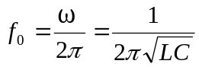‥‥‥‥（９）
である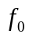をこの回路の共振周波数という。

